Ръководство за ползване на модул „ИСАК Online – Регистър” и създаване на кандидатстване(заявление) по подмярка 6.1"Стартова помощ за млади земеделски стопани"
ВАЖНО! Създаденото и попълнено заявление за подпомагане по подмярка 6.1 в модул „ИСАК ONLINE – РЕГИСТЪР” не се счита за подадено и прието заявление за подпомагане по смисъла на чл. 24, ал. 5 от Наредба № 14 от 28.05.2015г. За да кандидатствате за финансово подпомагане трябва да представите задължително изискуемите по Приложение №6 от наредбата документи в ОД на ДФ”Земеделие”, спазвайки реда и начина на прием, регламентирани в Наредба № 14 от 28.05.2015г.

След получаване на потребителско име и персонален код за достъп (парола) в избраната ОД на ДФ”Земеделие”, същите трябва да бъдат активирани, като при първото активиране се изисква задължителна смяна на паролата. Това може да направите на следната електронна страница http://iacs-online.dfz.bg/apex/f?p=234

СТЪПКА 1 – активиране на персонален код за достъп и промяна на парола
След отваряне на посочената страница следва да въведете предоставените Ви потребителско име и парола
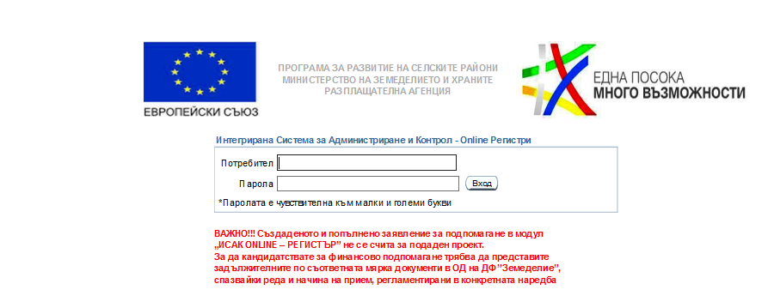
Влизайки в „ИСАК Online – Регистър” ще бъдете задължени да смените кода за достъп (предоставената Ви парола), за да имате възможност да продължите.
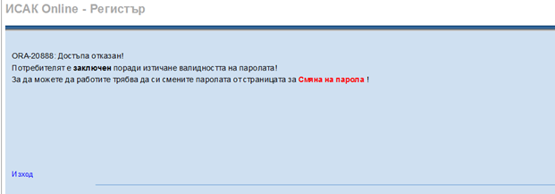
Избирате „Смяна на парола” и се отваря следния прозорец:
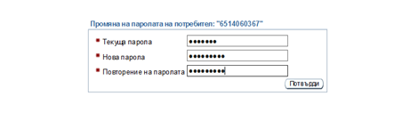
Въвеждате текущата парола (кода за достъп, предоставен от ОД на ДФ”Земеделие”-РА) и нова парола, която следва да съдържа над 8 символа(числа и букви).
В случай че успешно извършите смяната се изписва следното съобщение:
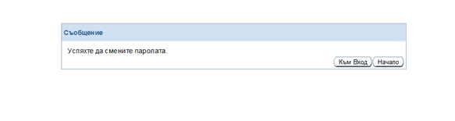
Натискате бутон „Към вход” и въвеждате потребителското име и новата парола (сменената), за да продължите.
В случай на неуспешна смяна на парола, ще се изпише „грешка” с текст че избраната нова парола не отговаря на някое от условията, като е необходимо отново да влезете с предоставените Ви потребителско име и парола, да изберете отново поле смяна на парола и да въведете избрана от Вас парола, която да отговаря на изискванията.

СТЪПКА 2 - създаване на кандидатстване и заявление по подмярка 6.1
След успешна смяна на паролата и влизане в „ИСАК Online – Регистър” ще се отвори следния прозорец:

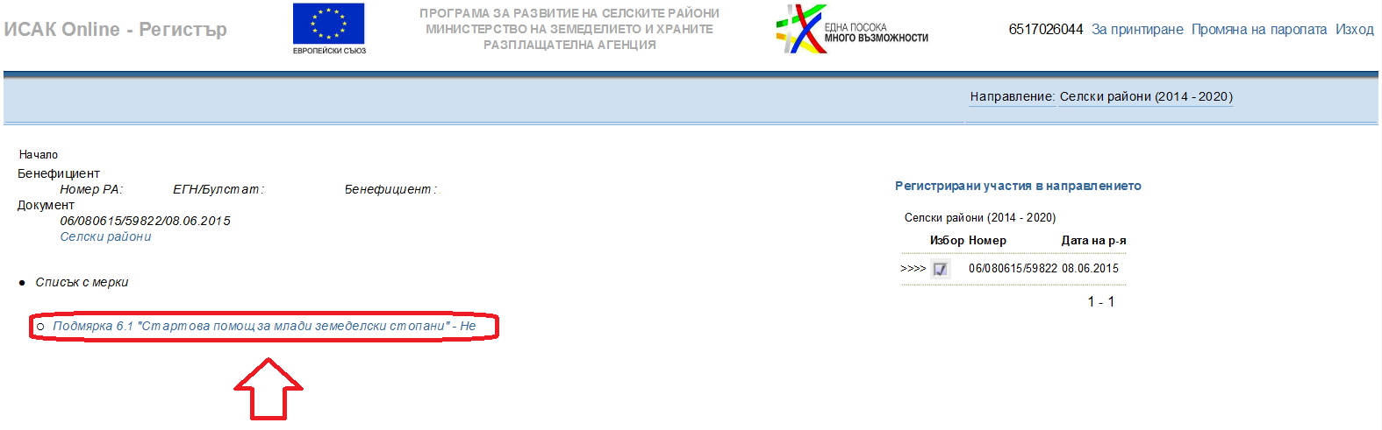

Избирате подмярка 6.1"Стартова помощ за млади земеделски стопани" и Ви се активира поле „Участие по мярката”, което избирате.

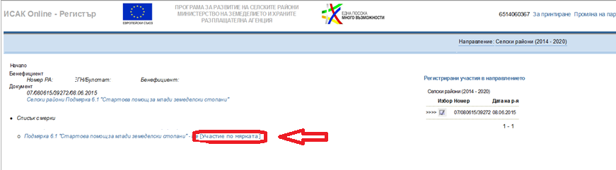

Потвърждавате („ОК“) включване в подмярката:

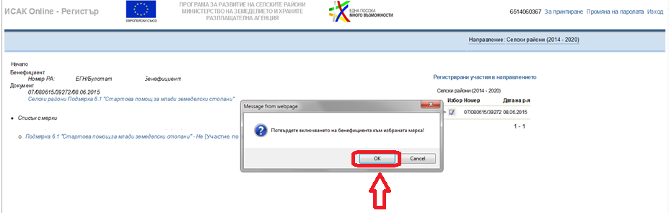

Избирате поле „Създай” на заявление за участие:

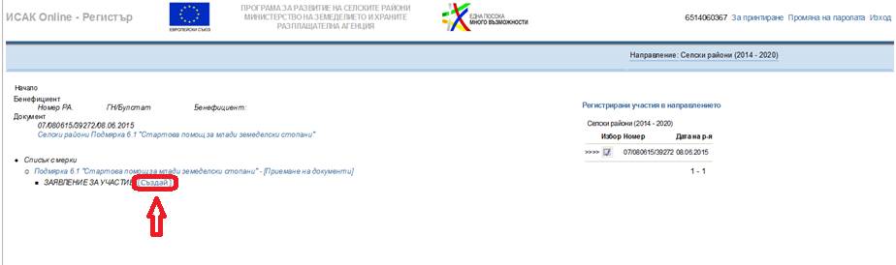

Потвърждавате желание за създаване на заявление за участие.

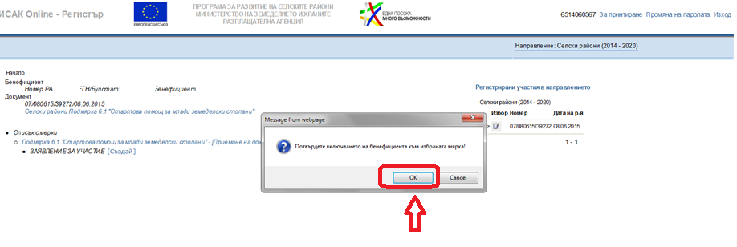

Създавате кандидатстване по подмярка 6.1 с избиране на „Създай”

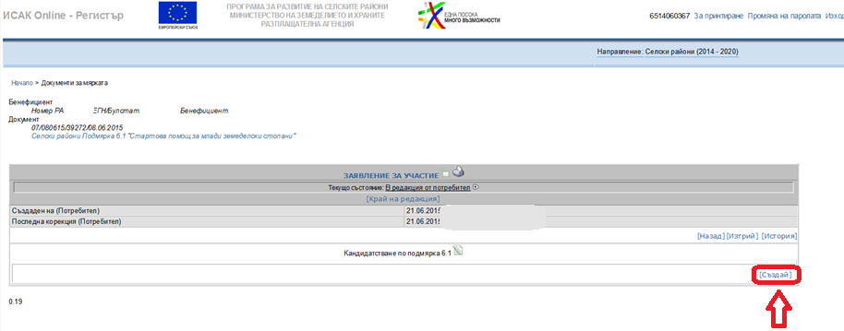
- Преминава се към въвеждане на данни в документ „Данни от заявление за подпомагане”. Избирате поле „Създай” към документа:

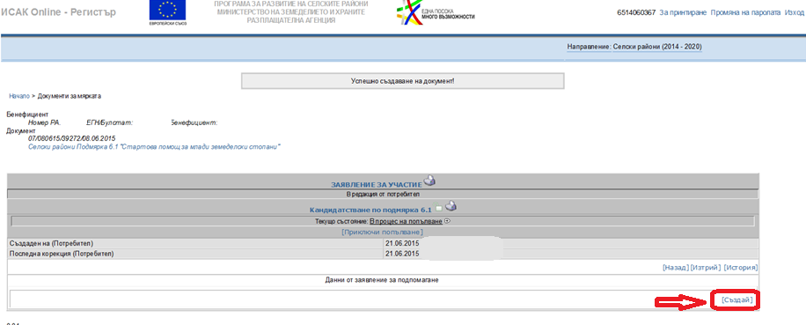

Документът се отваря за попълване:

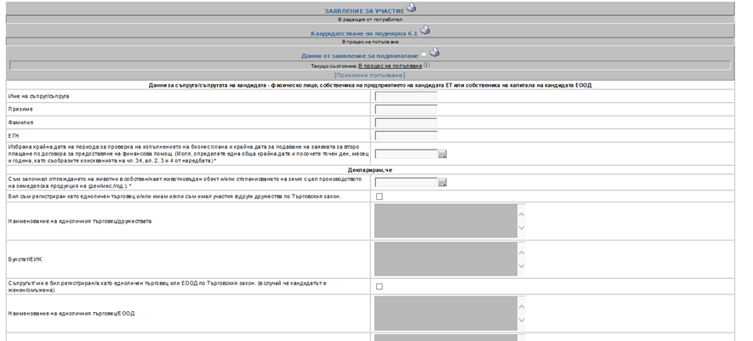

Попълвате приложимите за Вас данни:
- Въвеждат се трите имена на съпруг/съпруга, ЕГН съгласно лична карта. Данните се попълват в случай че кандидата ФЛ, собственика на предприятието на кандидата ЕТ или едноличния собственик на капитала на кандидата ЕООД е женено/омъжено лице.
- В поле „Избрана крайна дата на периода за проверка изпълнението на бизнес плана и крайна дата за подаване на заявката за второ плащане по договора за предоставяне на финансова помощ” се избира от наличния календар или се попълва дата във формат дд.мм.гггг., съобразена с изискванията на чл. 34, ал. 2, 3 и 4 от наредбата. Същата следва да съответства на датата, посочена в секция "Обща информация" на бизнес плана.

Помощна информация: „Чл. 34. (1) При кандидатстване за второто плащане по чл. 10, т. 2 ползвателят на помощта подава заявка за плащане по образец, утвърден от изпълнителния директор на РА и публикуван на електронната страница на РА, в съответната регионална разплащателна агенция и прилага всички изискуеми документи съгласно приложение № 7.
(2) Срокът за подаване на заявката за второ плащане се посочва от кандидата в заявлението за подпомагане и трябва да бъде не по-рано от две години и 6 месеца и не по-късно от 4 години и 6 месеца от датата на подаване на заявлението за подпомагане.
(3) Когато в стопанството се отглеждат едногодишни култури, срокът по ал. 2 трябва да бъде след извършване на засяването/засаждането на културите и най-малко един месец преди очакваното прибиране на реколтата от тях. Когато в земеделското стопанство се отглеждат различни видове едногодишни култури и техните срокове за засаждане и прибиране на реколтата са различни, срокът за подаване на заявката за второ плащане се определя в съответствие с най-късния от тези срокове.
(4) Ползвателите на помощта подават заявка за второ плащане не по-късно от посочения в заявлението за подпомагане и договора за предоставяне на финансова помощ срок и не по-рано от един месец преди изтичането му.”

- В поле ”Съм започнал отглеждането на животни в собствен/нает животновъден обект и/или стопанисването на земя с цел производството на земеделска продукция на (ден/мес./год.).” се избира от наличния календар или се въвежда дата във формат дд.мм.гггг.
- Поле „Бил съм регистриран като едноличен търговец и/или имам и/или съм имал участия в други дружества по Търговския закон. •Наименование на едноличния търговец/дружествата................................................................................................................; Булстат/ЕИК:........................................................;” и поле ”Съпругът/ ми е бил регистриран/а като едноличен търговец или ЕООД по Търговския закон. (в случай че кандидатът е женен/омъжена)• Наименование на едноличния търговец/ЕООД...................................................................................;Булстат/ЕИК:........................................;”
Се отбелязват и попълват в случай, че са налице или са били налице описаните обстоятелства, като се попълва наименованието и ЕИК на ЕТ и/или всички дружества по ТЗ.
След попълване на приложимите данни избирате „Съхрани”(долу в дясно), след което „Приключи попълването”.

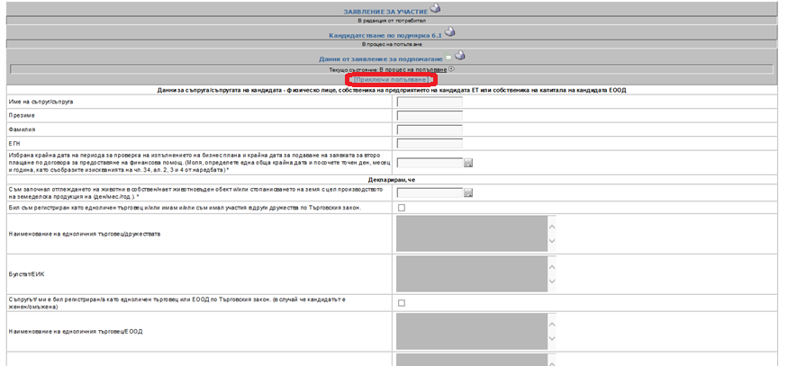

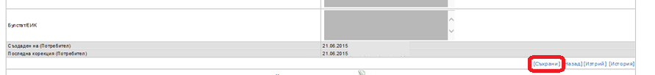

В случай че изберете „съхрани”, но част от изискуемите данни не са попълнени се изписва грешка (най-горе на екрана), а към всяко задължително за попълване поле в документа се изписва текст в червено „Задължителен атрибут”

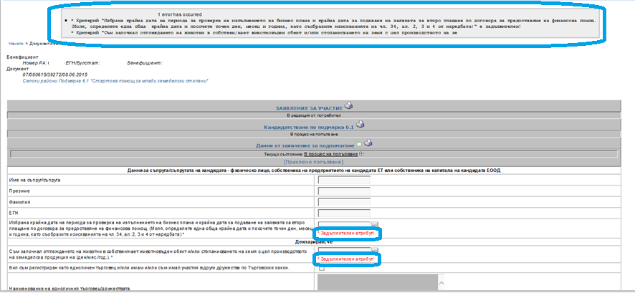

В случай че всички задължителни и приложими полета са попълнени, след избор на „Съхрани” се изписва най-горе на екрана „Критериите са съхранени успешно!”

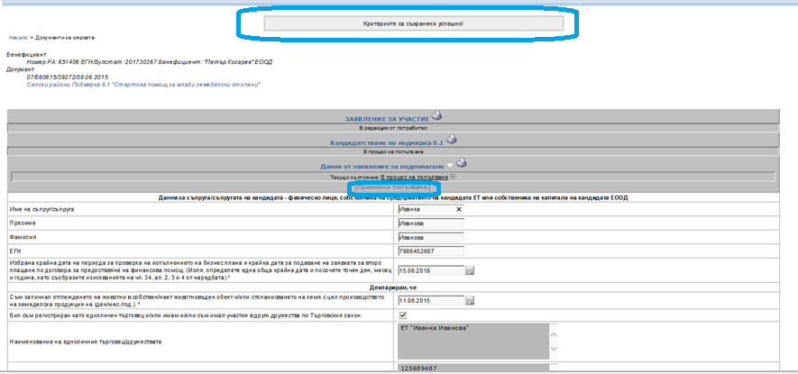

Избирате „Приключи попълване”, като състоянието на секцията към документ ”Данни от заявление за подпомагане” се променя от „В процес на попълване” на „Приключено попълване”. Бутон „Отключи за редакция” позволява отново да се върнете в състояние „В процес на попълване”, при необходимост да направите корекции/промени по въведените данни, след което отново избирате „Съхрани”>”Приключи попълване” за да съхраните променените данни и да приключите документа.

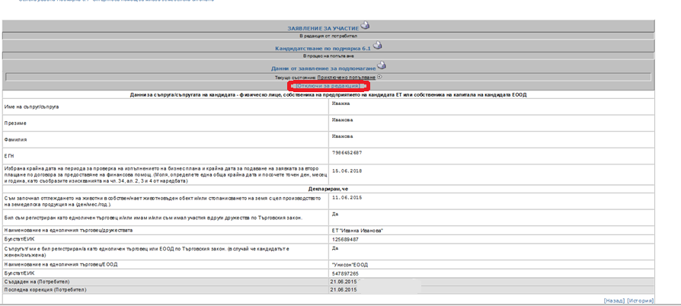

- След попълване на описаната по-горе секция преминавате към попълване на документ „Местонахождение на стопанството”. Избирате поле „създай” към документа:

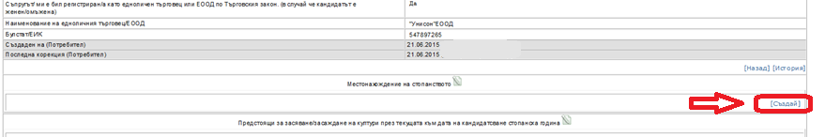

Документът се отваря. С избор на символ „бинокъл” се зарежда списък с населени места, общини и области, от който следва да изберете местонахождението на стопанството. Поле „Филтър” позволява след въвеждане на населеното място или община, и натискане на бутон „Търсене” да намерите търсеното от Вас населено място. Избирате от списъка населеното място, където се намира стопанството Ви:

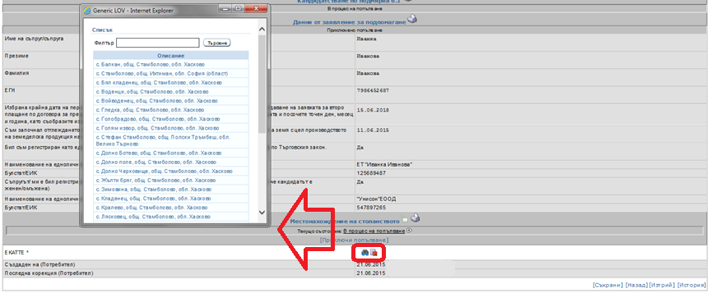
Избирате последователно полета „Съхрани”> „Приключи попълване” към документа и документ „Местонахождение на стопанството” преминава в състояние „Приключено попълване”. Бутон „Отключи за редакция” позволява отново да се върнете в състояние „В процес на попълване” при необходимост да направите корекции в избраните данни, след което отново избирате „Съхрани”>”Приключи попълване” за да съхраните променените данни и да приключите документа.
След приключване на документа, избирате поле „Назад”, което Ви връща към данни от заявлението, за да продължите попълването на данни.

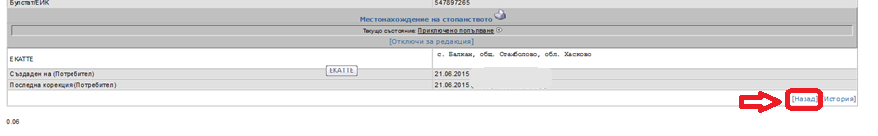
В случай че местонахождението на стопанството Ви е в няколко населени места, то към документ „Местонахождение на стопанството” се създава втори ред (избор на поле „Създай”),

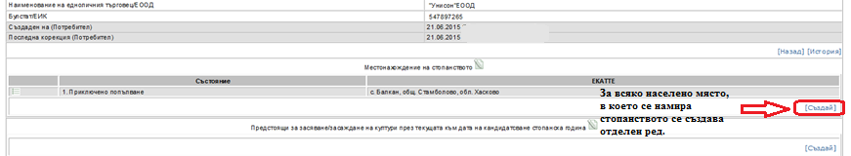

Повтарят се описаните по-горе действия на избор от списък. Избира се отново „Съхрани”>”Приключи попълване” >„Назад”, което Ви връща към данни от заявлението, за да продължите попълването на данни.

- Преминава се към създаване и попълване на документ „Предстоящи за засяване/засаждане култури през текущата към датата на кандидатстване стопанска година” - документът отговаря на точка IV от заявлението за подпомагане по образец.

ВАЖНО!!!Документът се създава и попълва само когато са налице култури, които са включени в анкетната карта и не са засети/засадени към датата на подаване на заявлението за подпомагане, т.е. култури с намерение за засяване/засаждане.

Създава се документа(избор на „Създай”):

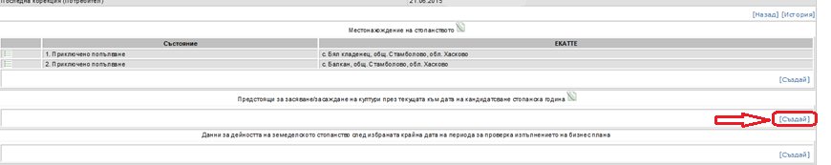

Попълват се данните в документа:

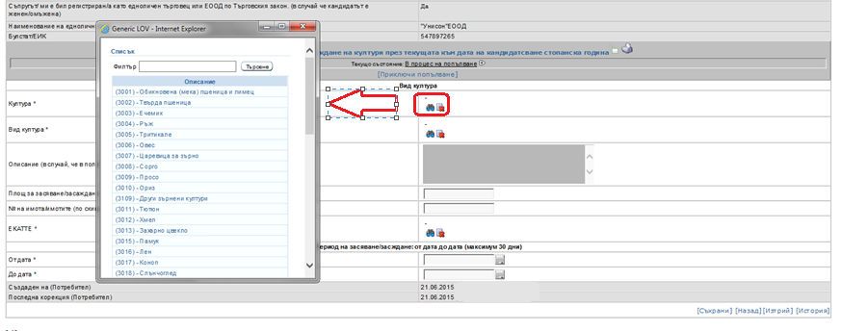
- поле „Култура” – при избор на символ „бинокъл” се зарежда списък с културите в съответствие с Приложение №1 от Наредба №14. Поле „Филтър” позволява след въвеждане на наименование или код на културата и натискане на бутон „Търсене” да намерите търсената от Вас култура. Избирате от списъка културата.
- поле „Вид култура” - от символ „бинокъл” се избира основна или междинна / втора култура, в зависимост от вида на културата.
- Поле „Описание (в случай, че в поле "Култура" е избрано "Други........")” - описва се каква е културата само когато е избрана култура, попадаща в „Други..... (Пример „Други зеленчуци”- се описва каква конкретно е културата.)
- Поле „Площ за засяване/засаждане (дка)”- посочва се площта за намеренията.
- Поле „№ на имота/имотите (по скица), върху който/които ще се засява/засажда”-попълват се съгласно скици.
- Поле „EKATTE”- с избор на символ „бинокъл” се зарежда списък с населени места, общини и области, от който следва да изберете неселеното място за засяване/засаждане на културите в намерение. Поле „Филтър” позволява след въвеждане на населеното място или община, и натискане на бутон „Търсене” да намерите търсеното от Вас населено място. Избирате от списъка.
- Период на засяване/засаждане: от дата до дата (максимум 30 дни) - задължително се попълват/формат-дд.мм.гггг./ или избират от наличните календари начална и крайна дати на периода на засяване/засаждане на културите в намерения.

Избирате последователно полета „Съхрани”> „Приключи попълване” към документа и документ „Предстоящи за засяване/засаждане култури през текущата към датата на кандидатстване стопанска година” преминава в състояние „Приключено попълване”. Бутон „Отключи за редакция” позволява отново да се върнете в състояние „В процес на попълване” при необходимост да направите корекции в избраните/въведените данни, след което отново избирате „Съхрани”>”Приключи попълване”, за да съхраните променените данни и да приключите документа.
След приключване на документа, избирате поле „Назад”, което Ви връща към данни от заявлението, за да продължите попълването на данни.

Инструкция: Всеки вид култура се описва на отделен ред, като се посочват данните по години. За въвеждане на нова култура се създава втори ред и т.н. Основни и междинни култури се описват на отделни редове. При необходимост една и съща култура може да бъде описана на два реда в зависимост от периода на засяване/засаждане, дали е основна или междинна.

При необходимост в съответствие с инструкцията се създава втори или повече редове. Повтарят се описаните по-горе действия.

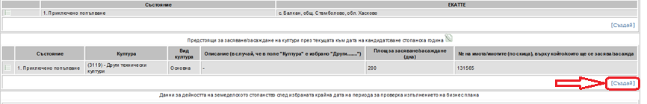
Избира се отново „Съхрани”>”Приключи попълване” >„Назад”, което Ви връща към данни от заявлението, за да продължите попълването на данни.

- Преминава се към създаване и попълване на документ „Данни за дейността на земеделското стопанство след избраната крайна дата на периода за проверка изпълнението на бизнес плана” - документът отговаря на точка V от заявлението за подпомагане по образец.

Избира се поле „Създай” и документът се отваря за попълване:

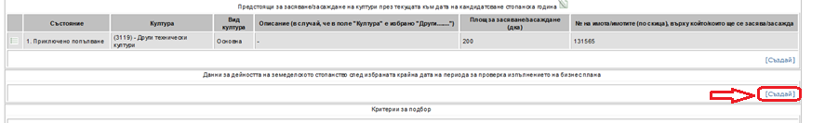
От символ „бинокъл” се зарежда списък, на стопанските години, съответстващи на година III и/или IV и/или V. III година, съгласно инструкциите към таблиците от бизнес плана съответства на стопанска 2017/2018, IV година съответно на стопанската 2018/2019 и V година на стопанската 2019/2020. Избирате полетата само за годините, за които ще попълвате данни за дейността на земеделското стопанство след избраната крайна дата на периода за проверка изпълнението на бизнес плана и крайна дата за подаване на заявката за второ плащане по договора за предоставяне на финансова помощ.

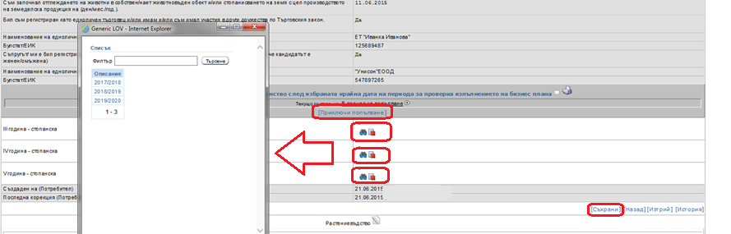

След попълване на данните, избирате „Съхрани” > „Приключи попълване”, като състоянието на секцията с данни за стопанските години към документ ” Данни за дейността на земеделското стопанство след избраната крайна дата на периода за проверка изпълнението на бизнес плана” се променя от „В процес на попълване” на „Приключено попълване”. Бутон „Отключи за редакция” позволява отново да се върнете в състояние „В процес на попълване” при необходимост да направите корекции в избраните данни, след което отново избирате „Съхрани”>”Приключи попълване” за да съхраните променените данни и да приключите секцията.

4.1.След приключване на посочената секция се преминава към попълване на документ „Растениевъдство” - документът отговаря на Табл.5.1. от заявлението за подпомагане по образец.

ВАЖНО!!!Документът се създава и попълва в случай че предвиждате да отглеждате култури през годините след избраната крайна дата на периода за проверка изпълнението на бизнес плана.

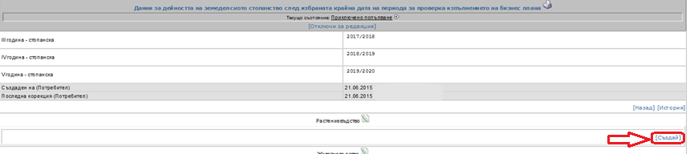

Избира се поле „Създай” и документът се отваря за попълване:

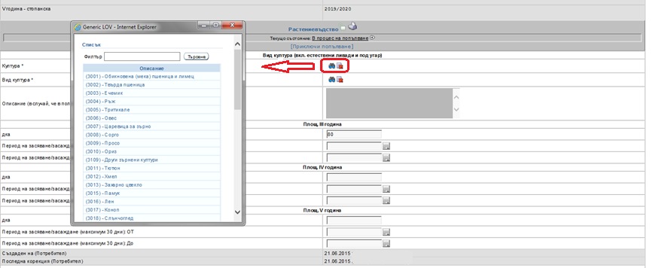
- поле „Култура” – с избор на символ „бинокъл” се зарежда списък с културите в съответствие с Приложение №1 от Наредба №14. Поле „Филтър” позволява след въвеждане на наименование или код на културата и натискане на бутон „Търсене” да намерите търсената от Вас култура. Избирате от списъка култура.
- поле „Вид култура” – от символ „бинокъл” избирате основна или междинна / втора култура.

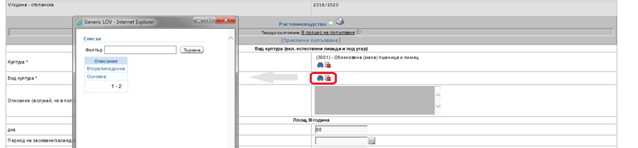

- Поле „Описание (в случай, че в поле "Култура" е избрано "Други........")” - описвате каква е културата само когато е избрана култура, попадаща в „Други..... (Пример „Други зеленчуци”- се описва каква конкретно е културата.)
В следващите полета се попълват данни за годините след избраната крайна дата на периода за проверка изпълнението на бизнес плана
- Поле „Площ (дка)”- посочва се площта предвидена за отглеждане с посочената култура за всяка от приложимите за стопанството Ви години.
- Период на засяване/засаждане: от дата до дата (максимум 30 дни) - задължително се попълват/формат-дд.мм.гггг./ или избират от наличните календари начална и крайна дати на периода на засяване/засаждане на културите в съответната година. Попълва се когато е попълнено поле „Площ (дка)” за съответната година.

Избирате последователно полета „Съхрани”> „Приключи попълване” към документа и документ „Растениевъдство” преминава в състояние „Приключено попълване”. Бутон „Отключи за редакция” позволява отново да се върнете в състояние „В процес на попълване” при необходимост да направите корекции в избраните данни, след което отново избирате „Съхрани”>”Приключи попълване”, за да съхраните променените данни и да приключите документа.

След приключване на документа, избирате поле „Назад”, което Ви връща към „Данни за дейността на земеделското стопанство след избраната крайна дата на периода за проверка изпълнението на бизнес плана”, за да продължите попълването на данни.

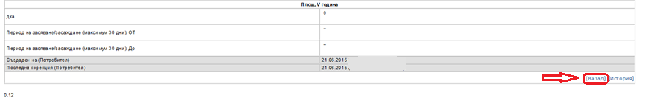
Инструкция: Всеки вид култура се описва на отделен ред, като се посочват данните по години. За въвеждане на нова култура се създава втори ред и т.н. Основни и междинни култури се описват на отделни редове, както и в зависимост от периода на засяване/засаждане.

При необходимост в съответствие с инструкцията се създава втори ред или повече редове. Повтарят се описаните по-горе действия.

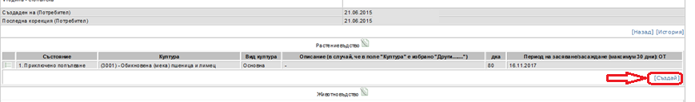
4.2.След приключване на въвеждането на данни за растениевъдството (в случай че е приложимо за стопанството) преминавате към създаване и попълване на документ „Животновъдство” - документът съответства на табл.5.2 от заявлението за подпомагане по образец.
ВАЖНО!!!Документът се създава и попълва в случай че предвиждате да отглеждате животни през годините след избраната крайна дата на периода за проверка изпълнението на бизнес плана.

Избирате поле „Създай”:

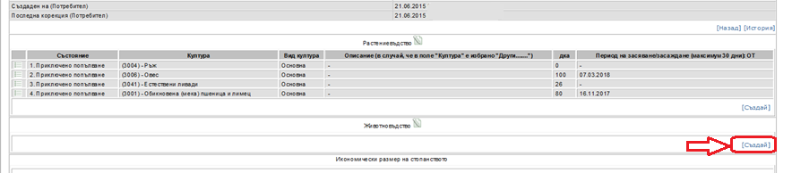

Документът се отваря за попълване:

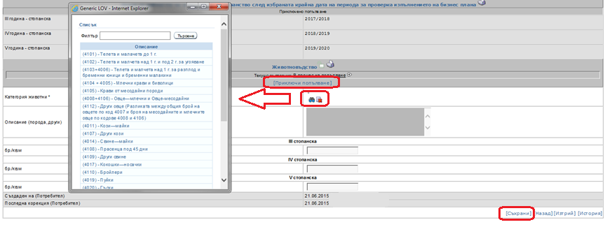
- поле „Категория животни” – с избор на символ „бинокъл” се зарежда списък със категории животни в съответствие с Приложение №1 от Наредба №14. Поле „Филтър” позволява след въвеждане на наименование или код на категорията животно и натискане на бутон „Търсене” да намерите търсената от Вас категория животно. Избирате от списъка.
- Поле „Описание (порода, друго)” - описва породата на животните ако е приложимо и други характеристики при необходимост и Ваша преценка.
В следващите полета се попълват данни само за годините след избраната крайна дата на периода за проверка изпълнението на бизнес плана
- Поле „бр/кв.м”- посочва се броя/м2 на предвидените за отглеждане животни за всяка от приложимите за стопанството Ви години.

След попълване на данните избирате последователно полета „Съхрани”> „Приключи попълване” към документа и документ „Животновъдство” преминава в състояние „Приключено попълване”. Бутон „Отключи за редакция” позволява отново да се върнете в състояние „В процес на попълване” при необходимост да направите корекции в избраните/попълнените данни, след което отново избирате „Съхрани”>”Приключи попълване”, за да съхраните променените данни и да приключите документа.

След приключване на документа, избирате поле „Назад”, което Ви връща към „Данни за дейността на земеделското стопанство след избраната крайна дата на периода за проверка изпълнението на бизнес плана”, за да продължите попълването.

Инструкция: Всяка категория животно се описва на отделен ред, като се посочват данните по години. За въвеждане на друга категория животно се създава втори ред и т.н.

При необходимост в съответствие с инструкцията се създава втори ред или повече редове. Повтарят се описаните по-горе действия.

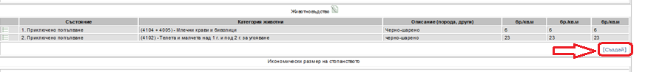
4.3.След приключване на въвеждането на данни за животновъдство (в случай че е приложимо за стопанството) се преминава към създаване и изчисляване на икономическия размер на стопанството в документ „Икономически размер на стопанството”.-съответства на данните в Табл.5.3.1 „Фуражни култури”, Табл.5.3.2”Преживни животни, коне и други еднокопитно”, Табл.5.3.3 „Фуражен баланс” и Табл.5.4 от заявлението за подпомагане по образец.

С избор на поле „Създай” се създава посочения документ.

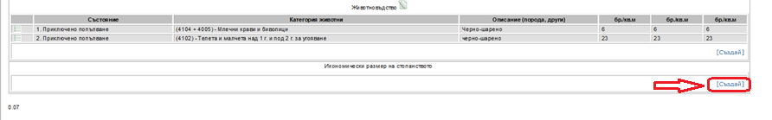

Документът се отваря и се извършват необходимите изчисления:

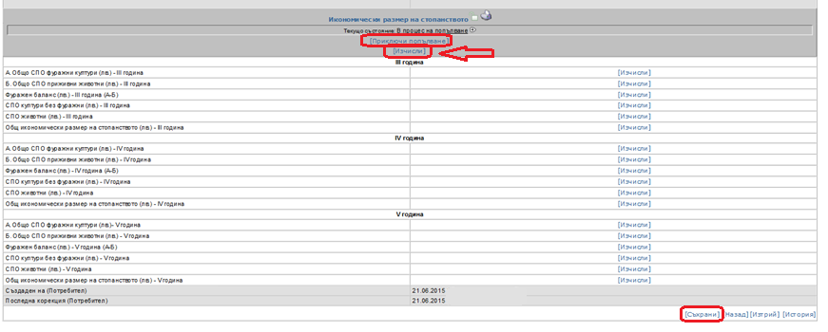
Избирате бутон „ИЗЧИСЛИ”, като въз основа на въведените от Вас данни в документи „Растениевъдство” и „Животновъдство” и показателя за СПО в Приложение №1 на Наредба №14 се извършва автоматично изчисление по години на СПО фуражни култури, СПО преживни животни, фуражен баланс (излишък), СПО на животни и общия икономически размер.
Фуражен баланс (излишък) се изчислява „0” в случай че е налице отрицателен фуражен баланс, т.е. когато СПО на фуражните култури в стопанството е по-малко от СПО на преживни животни, коне и други еднокопитни. В поле „Фуражен баланс (излишък)” се генерира положителна стойност, в случай че е налице фуражен излишък, който се сумира към общия икономически размер на стопанството.

Препоръка: Моля за Ваша сигурност направете съпоставка с изчисленото СПО по култури и/или животни и съответно икономически размер на стопанството, ползвайки „Таблица за изчисляване на икономическия размер на земеделските стопанства” във формат “xls”, част от заявлението за подпомагане по образец, което може да намерите на http://www.dfz.bg/bg/prsr-2014-2020/merki-podpomagane/

След направените изчисления на икономическия размер на стопанството Ви, в случай на необходимост от промени по данните в документи „Растениевъдство” и „Животновъдство” може да направите промени в посочените документи – всички или избрани от Вас редове от документите като влезете в съответния ред

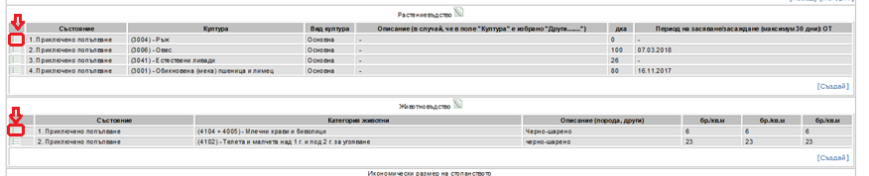
изберете „Отключи за редакция”, при което съответния документ преминават в състояние „В процес на попълване”, което Ви позволява да направите корекции в избраните данни, след което отново избирате „Съхрани”>”Приключи попълване”, за да съхраните променените данни и да приключите документа.

След приключване попълването в документите, в които сте направили желаните промени, избирате поле „Назад” на документа, което Ви връща към „Данни за дейността на земеделското стопанство след избраната крайна дата на периода за проверка изпълнението на бизнес плана”.

Важно! При направени промени по документи „Растениевъдство” и „Животновъдство”, за да се актуализират изчислените данни в документ „Икономически размер на стопанството” след промяна на данните в посочените документи, трябва отново да влезете в документ „Икономически размер на стопанството”,

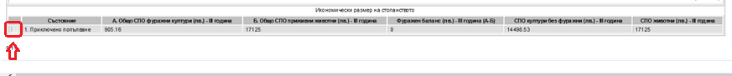
да изберете „Отключи за редакция” при което документът преминават в състояние „В процес на попълване” и да натиснете бутон „Изчисли” за да изчислите актуалните СПО въз основа на променените данни в документи„Растениевъдство” и „Животновъдство”, след което отново избирате „Съхрани”>”Приключи попълване”. Документ „Икономически размер на стопанството” преминава в състояние „Приключено попълване”

Избирате поле „Назад” на документа, което Ви връща към „Данни за дейността на земеделското стопанство след избраната крайна дата на периода за проверка изпълнението на бизнес плана”, за да продължите с попълването на данни.

С това приключвате попълването на документите към документ „Данни за дейността на земеделското стопанство след избраната крайна дата на периода за проверка изпълнението на бизнес плана”. Отново избирате поле ”Назад”,

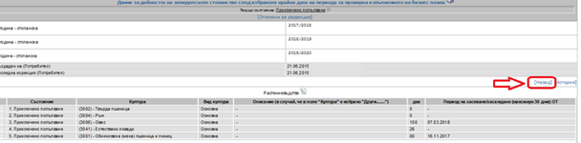
което Ви връща към данни от заявлението.
- Продължавате с попълване на документ „Критерии за подбор” - съответства на точка VIII.”Критерии за подбор” от заявлението за подпомагане по образец.
Избирате поле „Създай” на документа:

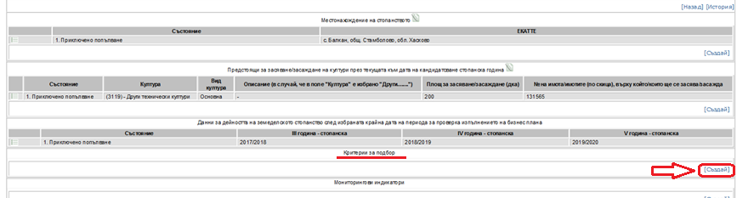

Документът се отваря за попълване:

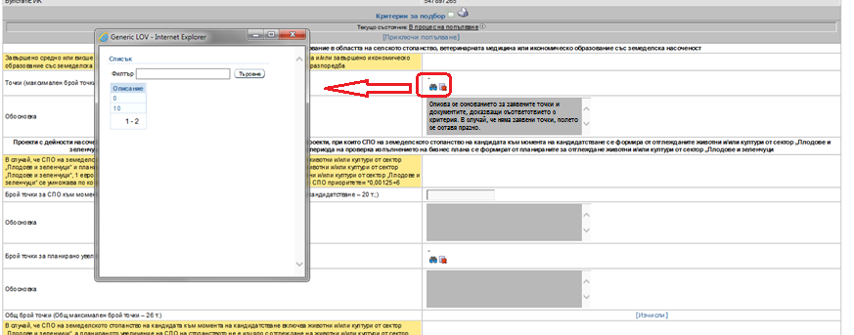
Попълвате /избирате данни по критериите за подбор, на които смятате че отговаряте Вие като кандидат и стопанството Ви:
- Критерий 1.1”Кандидатът има завършено средно и/или висше образование в областта на селското стопанство, ветеринарната медицина или икономическо образование със земеделска насоченост” - В случай, че няма съответствие с дадения критерий, полетата се оставят празни.
При съответствие с критерия:
- В поле „точки” от символа „бинокъл” се избират 10 точки.
- В поле "Обосновка" се описва основанието за заявените точки и документите, доказващи съответствието с критерия. В случай, че няма заявени точки, полето се оставя празно.
- Критерий 2.1”Проекти с дейности насочени в сектор „Животновъдство” и сектор „Плодове и зеленчуци” – са проекти, при които СПО на земеделското стопанство на кандидата към момента на кандидатстване се формира от отглежданите животни и/или култури от сектор „Плодове и зеленчуци“, и/или увеличението на икономическия размер измерен в СПО към периода на проверка изпълнението на бизнес плана се формират от планираните за отглеждане животни и/или култури от сектор „Плодове и зеленчуци”.
ВАЖНО!!! Следва да изберете и попълните една от трите секции в жълто към критерий 2.1., точките в полетата към секцията и обосновките към тях, в зависимост от начина на формиране на СПО на стопанството Ви към датата на кандидатстване и планираното увеличение на СПО.

- Първа възможна секция за избор към критерий 2.1- Секция „В случай, че СПО на земеделското стопанство на кандидата към момента на кандидатстване включва животни и/или култури от сектор „Плодове и зеленчуци“ и планираното увеличение на СПО на стопанството е изцяло с отглеждане на животни и/или култури от сектор „Плодове и зеленчуци“, 1 евро СПО формиран от отглежданите към момента на кандидатстване животни и/или култури от сектор „Плодове и зеленчуци“ се умножава по коефициент 0,00125. Към получения резултат се добавят 6 точки. Пример: = СПО приоритетен *0,00125+6”
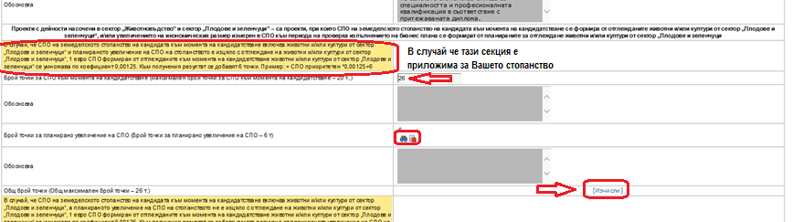

В случай че посочената секция е приложима за стопанството Ви:
В Поле „брой точки към момента на кандидатстване (Максимален брой точки за СПО към момента на кандидатстване – 20 т.)”- посочвате точките, получени от 1 евро СПО формиран от отглежданите към момента на кандидатстване животни и/или култури от сектор „Плодове и зеленчуци“, умножени по коефициент 0,00125. Пример: = СПО приоритетен (към момента на кандидатстване) *0,00125. Точките се закръглят до втория знак след десетичната запетая. В поле"Обосновка" описвате начина на изчисление на заявените точки. В случай, че няма заявени точки, полето се оставя празно.
Поле „Брой точки планирано увеличение на СПО (Брой точки за планирано увеличение на СПО – 6 т.) - посочвате 6 точки (избор от символ „бинокъл”) в случай че планираното увеличение на СПО на стопанството е изцяло с отглеждане на животни и/или култури от сектор „Плодове и зеленчуци“. В поле "Обосновка" се описва съответствието с критерия. В случай, че няма заявени точки, полето се оставя празно.
Избирате бутон „Изчисли” към секцията, за да изчислите общия брой заявени точки (формирани от начален СПО на стопанството в приоритетен/и сектор и точките за планираното увеличение на СПО изцяло в приоритетен/и сектор).

- Втора възможна секция за избор към критерий 2.1 - Секция „В случай, че СПО на земеделското стопанство на кандидата към момента на кандидатстване включва животни и/или култури от сектор „Плодове и зеленчуци“, а планираното увеличение на СПО на стопанството не е изцяло с отглеждане на животни и/или култури от сектор „Плодове и зеленчуци“, 1 евро СПО формиран от отглежданите към момента на кандидатстване животни и/или култури от сектор „Плодове и зеленчуци“ се умножава по коефициент 0,00125. Към получения резултат се добавя сумата получена от планираното увеличение на СПО на стопанството формирана от културите и/или животните от съответния приоритетен сектор /“Животновъдство“ или „Плодове и зеленчуци“/ умножена по коефициент 0,0015 /Планиран СПО приоритетен*0,0015≤3/. Пример: = (СПО приоритетен*0,00125)+ (Планиран СПО приоритетен *0,0015)”

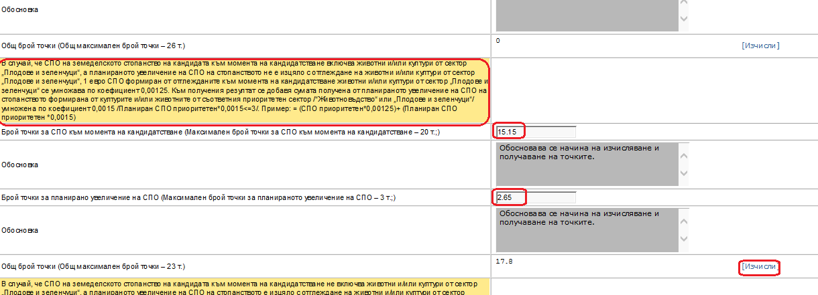

В случай че посочената секция е приложима за стопанството Ви:
Поле „брой точки към момента на кандидатстване (Максимален брой точки за СПО към момента на кандидатстване – 20 т.)”- получени от 1 евро СПО формиран от отглежданите към момента на кандидатстване животни и/или култури от сектор „Плодове и зеленчуци“, умножени по коефициент 0,00125. Пример: = СПО приоритетен (към момента на кандидатстване) *0,00125. Точките се закръглят до втория знак след десетичната запетая.
В колона "Обосновка" се описва начина на изчисление на заявените точки. В случай, че няма заявени точки, полето се оставя празно.
Поле „Брой точки планирано увеличение на СПО (Максимален брой точки за планираното увеличение на СПО – 3 т.) - посочвате точките, получени от планираното увеличение на СПО на стопанството формирана от културите и/или животните от съответния приоритетен сектор/и /“Животновъдство“ или „Плодове и зеленчуци“/ умножена по коефициент 0,0015 /Планиран СПО приоритетен*0,0015≤3/. Заявените точки се закръглят до втория знак след десетичната запетая и не могат да надвишават 3точки.
В поле "Обосновка" се описва начина на изчисление на заявените точки. В случай, че няма заявени точки, полето се оставя празно.
Избирате бутон „Изчисли” към секцията, за да изчислите общия брой заявени точки (формирани от начален СПО на стопанството в приоритетен сектор и точките въз основа на планираното увеличение на СПО в приоритетен сектор).

- Трета възможна секция за избор към критерий 2.1 - Секция: „В случай, че СПО на земеделското стопанство на кандидата към момента на кандидатстване не включва животни и/или култури от сектор „Плодове и зеленчуци“, а планираното увеличение на СПО на стопанството е изцяло с отглеждане на животни и/или култури от сектор „Плодове и зеленчуци“.”
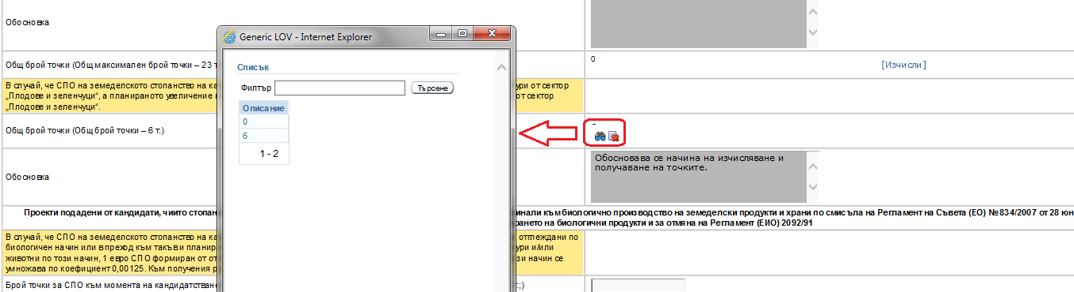
В случай че посочената секция е приложима за стопанството Ви:

В поле „Общ брой точки (Общ брой точки – 6 т.)” се избира "6" от символа ”бинокъл” само при съответствие с изискването в посочената секция към критерия. В случай, че няма съответствие, полето се оставя празно.
В колона "Обосновка" се описва основанието за заявените точки. В случай, че няма заявени точки, полето се оставя празно.

- Критерий 3.1” Проекти, подадени от кандидати, чиито стопанства са в процес на преход към биологично производство или са преминали към биологично производство на земеделски продукти и храни по смисъла на Регламент на Съвета (ЕО) № 834/2007 от 28 юни 2007 г. относно биологичното производство и етикетирането на биологични продукти и за отмяна на Регламент (ЕИО) 2092/91”
ВАЖНО!!! Следва да изберете и попълните една от трите секции в жълто към критерий 3.1, точките в полетата към секцията и обосновките към тях, в зависимост от начина на формиране на СПО на стопанството ви към датата на кандидатстване и планираното увеличение на СПО.

- Първа възможна секция за избор към критерий 3.1 - Секция „В случай, че СПО на земеделското стопанство на кандидата към момента на кандидатстване включва култури и/или животни отглеждани по биологичен начин или в преход към такъв и планираното увеличение на СПО на стопанството е изцяло с отглеждане на култури и/или животни по този начин, 1 евро СПО формиран от отглежданите към момента на кандидатстване култури и/или животни по този начин се умножава по коефициент 0,00125. Към получения резултат се добавят 6 точки. Пример: = СПО био*0,00125+6”

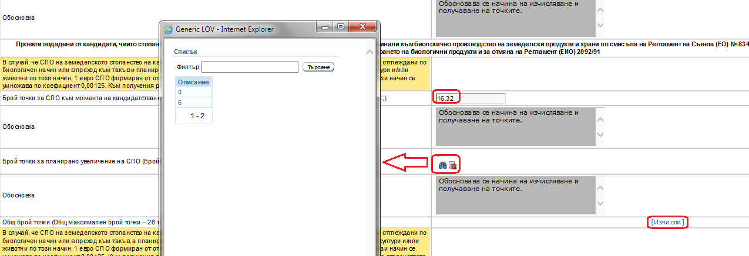
В случай че посочената секция е приложима за стопанството Ви:
Поле „брой точки към момента на кандидатстване (Максимален брой точки за СПО към момента на кандидатстване – 20 т.)”- получени от 1 евро СПО формиран от отглежданите към момента на кандидатстване култури и/или животни по биологичен начин или в преход към такъв се умножава по коефициент 0,00125. Пример: = СПО био (към момента на кандидатстване)*0,00125. Точките се закръглят до втория знак след десетичната запетая.
В поле"Обосновка" се описва начина на изчисление на заявените точки. В случай, че няма заявени точки, полето се оставя празно.
Поле „Брой точки планирано увеличение на СПО (Брой точки за планирано увеличение на СПО – 6 т.) - посочвате 6 точки (избор от символ „бинокъл”) в случай че планираното увеличение на СПО на стопанството е изцяло с отглеждане на култури и/или животни по биологичен начин или в преход към такъв.
В поле "Обосновка" се описва съответствието с критерия. В случай, че няма заявени точки, полето се оставя празно.
Избирате бутон „Изчисли” към секцията, за да изчислите общия брой заявени точки (формирани от начален СПО на стопанството от култури и/или животни отглеждани по биологичен начин или в преход към такъв и точките за планираното увеличение на СПО изцяло с отглеждане на култури и/или животни по този начин).

- Втора възможна секция за избор към критерий 3.1 - Секция „В случай, че СПО на земеделското стопанство на кандидата към момента на кандидатстване включва култури и/или животни отглеждани по биологичен начин или в преход към такъв, а планираното увеличение на СПО на стопанството не е изцяло с отглеждане на култури и/или животни по този начин, 1 евро СПО формиран от отглежданите към момента на кандидатстване култури и/или животни по този начин се умножава по коефициент 0,00125. Към получения резултат се добавя сумата получена от планираното увеличение на СПО на стопанството, формирана от културите и/или животните, отглеждани по биологичен начин или в преход към такъв умножена по коефициент 0,0015 /Планиран СПО*0,0015≤3/. Пример: = (СПО био*0,00125)+ (Планиран СПО био*0,0015)”
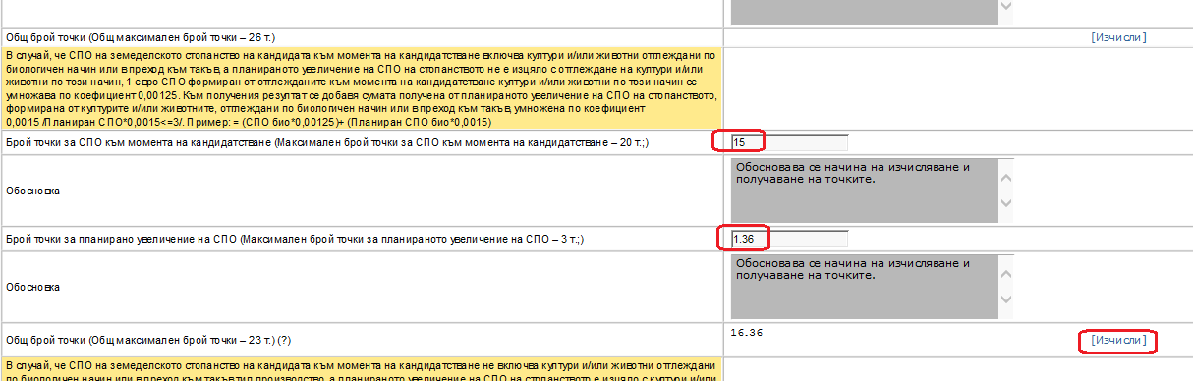
В случай че посочената секция е приложима за стопанството Ви:
Поле „брой точки към момента на кандидатстване (Максимален брой точки за СПО към момента на кандидатстване – 20 т.)” - получени от 1 евро СПО формиран от отглежданите към момента на кандидатстване култури и/или животни по биологичен начин или в преход към такъв се умножава по коефициент 0,00125. Пример: = СПО био (към момента на кандидатстване)*0,00125. Точките се закръглят до втория знак след десетичната запетая.
В поле"Обосновка" се описва начина на изчисление на заявените точки. В случай, че няма заявени точки, полето се оставя празно.
Поле „Брой точки планирано увеличение на СПО (Максимален брой точки за планираното увеличение на СПО – 3 т.) - посочвате точките, получени от планираното увеличение на СПО на стопанството, формирана от културите и/или животните, отглеждани по биологичен начин или в преход към такъв умножен по коефициент 0,0015 /Планиран СПО био*0,0015≤3/. Заявените точки се закръглят до втория знак след десетичната запетая и не могат да надвишават 3точки.
В поле"Обосновка" се описва начина на изчисление на заявените точки. В случай, че няма заявени точки, полето се оставя празно.
Избирате бутон „Изчисли” към секцията, за да изчислите общия брой заявени точки (формирани от начален СПО на стопанството в приоритетен сектор и точките въз основа на планираното увеличение на СПО в приоритетен сектор).

- Трета възможна секция за избор към критерий 3.1 - Секция: „В случай, че СПО на земеделското стопанство на кандидата към момента на кандидатстване не включва култури и/или животни отглеждани по биологичен начин или в преход към такъв тип производство, а планираното увеличение на СПО на стопанството е изцяло с култури и/или животни отглеждани по този начин.”

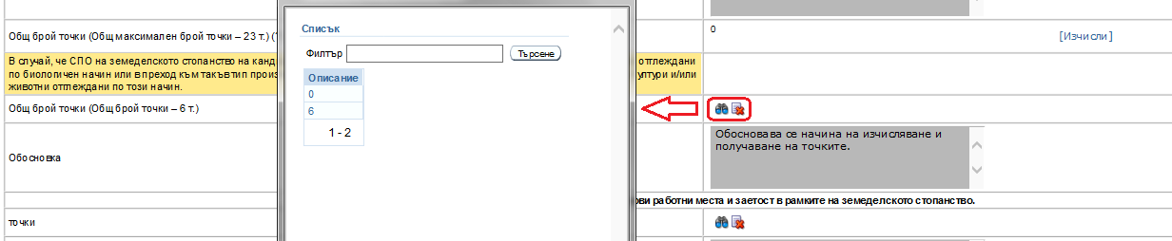
В случай че посочената секция е приложима за стопанството Ви:
В поле „Общ брой точки (Общ брой точки – 6 т.)” се избира "6" от символа ”бинокъл” само при съответствие с изискването в посочената секция към критерия. В случай, че няма съответствие, полето се оставя празно. В колона "Обосновка" се описва основанието за заявените точки. В случай, че няма заявени точки, полето се оставя празно.

Важно! В случай, че въведете в някое от полетата повече от максимално допустимия брой точки посочен в пояснителния текст към всяко от полетата, изискващи попълване на точки, при избор на бутон „Изчисли” към съответната секция в горната част на екрана, ще се изпише грешка ”Въвели сте недопустим брой точки”.

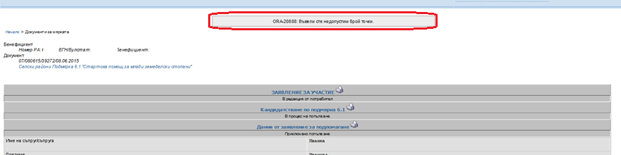

След като направите корекция в съответните полета, където сте въвели некоректни данни и отново изберете „Изчисли” към секцията ще се изчисли общия брой точки и ще се изпише съобщение ”Успешно извършено изчисление”

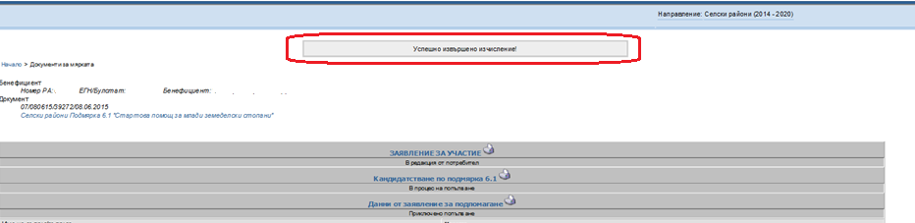

- Критерий 4.1”Проекти, които водят до създаване на нови работни места и заетост в рамките на земеделското стопанство.
- В случай, че няма съответствие с дадения критерий, полетата се оставят празни.

При съответствие с критерия:

В поле „точки” от символа „бинокъл” избирате 10, 11 или 12 точки в зависимост от работните места, които планирате да създадете, в съответствие с данните в Табл.7.1 от бизнес плана. В случай, че няма съответствие с дадения критерий, полето се оставя празно.
В поле "Обосновка" се описва основанието за заявените точки. В случай, че няма заявени точки, полето се оставя празно.

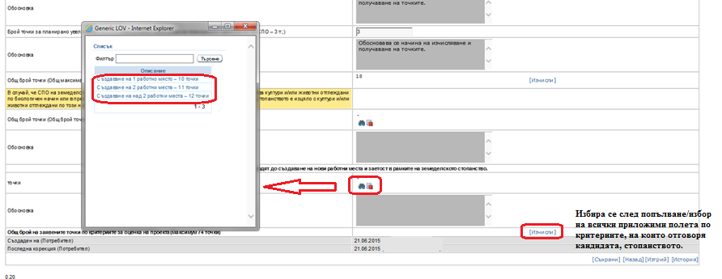

Поле „Изчисли” се избира след като сте попълнили/избрали точки и вписали мотиви в поле „обосновка” към всеки от приложимите за Вас и стопанството Ви критерии. Изчислява се общия брой заявени от Вас точки. Същият не може да надвишава 74 точки.

Важно! В случай че по критерии 2.1 и/или 3.1 се попълнили точки в повече от една секция (в жълто) към критерий, при избор на „изчисли” на „Общ брой на заявените точки по критериите за оценка на проекта(Максимум 74 точки)” в горната част на екрана ще се изпише грешка „Попълнили сте повече от една секция към критерий”

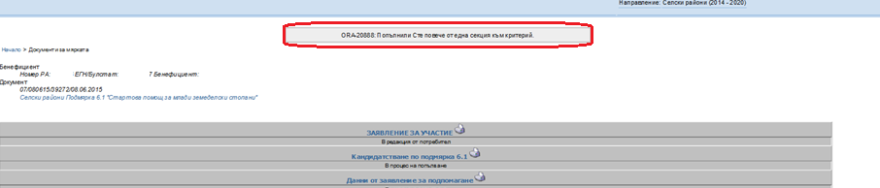

В този случай проверявате попълнените от Вас секции към посочените критерии 2.1 и/или 3.1, изтривате данните в попълнените неприложими секции към критериите. Избирате бутон „Изчисли” към съответния/те секция/и, в която правите промени, след което избирате отново „Изчисли” на „Общ брой на заявените точки по критериите за оценка на проекта(Максимум 74 точки)”. При коректно попълнена максимално една секция към критерий 2.1 и/или 3.1 (в случай, че е приложим за стопанството) в горната част на екрана ще се изпише текст „Успешно извършено изчисление” като ще се изчислят общия брой на заявените от Вас точки по критериите.

Избирате последователно „Съхрани” >„Приключи попълване” и документ „Критериите за подбор” преминава в състояние „Приключено попълване”.

Избирате поле „Назад” на документа, което Ви връща към „Данни от заявление за подпомагане”, за да продължите с попълването на данни.

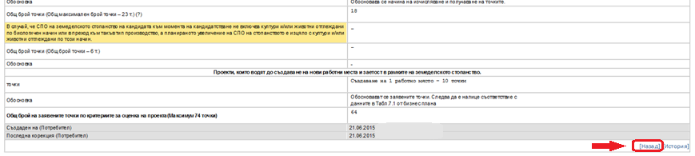
Преминавате към създаване и попълване на данните в документ „Мониторингови индикатори” - документът съответства на точка X. „Форма за наблюдение и оценка” от заявлението за подпомагане по образец.

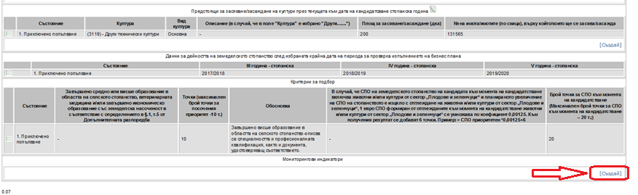

Отбелязвате/избирате данните в полетата към първата секция от документа.

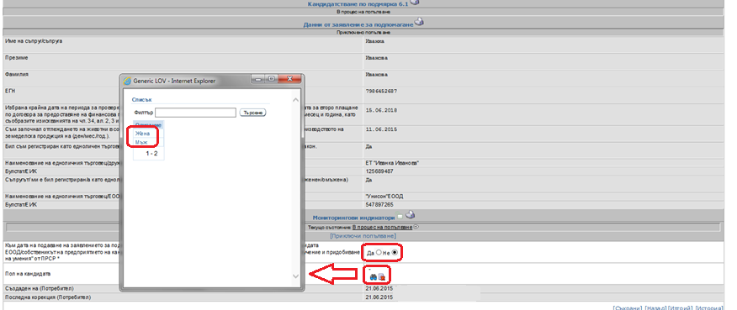
Избирате последователно „Съхрани” >„Приключи попълване” и секцията преминава в състояние „Приключено попълване”.
Създавате документ „Образование/квалификация на кандидата”, отбелязвате приложимото за Вас образование-съответства на т.3 от X. „Форма за наблюдение и оценка” от заявлението за подпомагане по образец.

След попълване на документа избирате последователно „Съхрани” >„Приключи попълване”

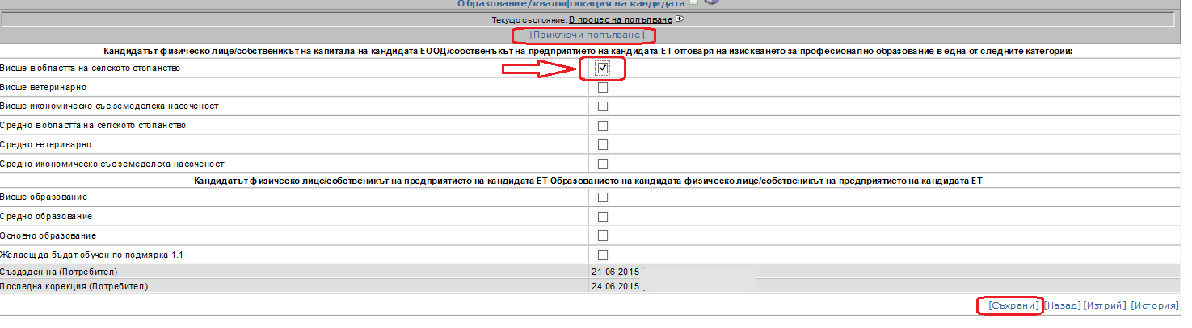
и документът преминава в състояние „Приключено попълване”.

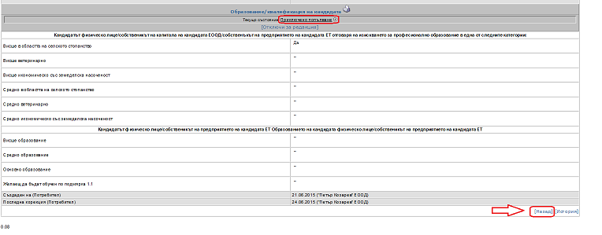
С поле „Назад” се връщате към документ „Мониторингови индикатори” и преминавате към създаване и попълване на документ „Основно земеделско производство на стопанството”.

В случай, че сте създали документ „Образование/квалификация на кандидата”, но не притежавате никое от посочените нива на образование, т.е. няма какво да отбележите, следва да изберете поле „Изтрий”> „ОК”

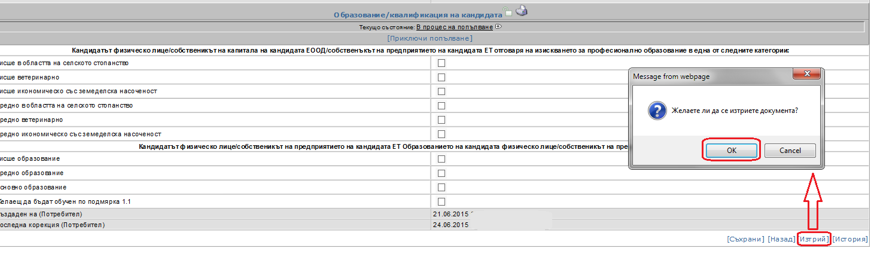

Изписва се съобщение в горната част на екрана „Документът е изтрит успешно!”
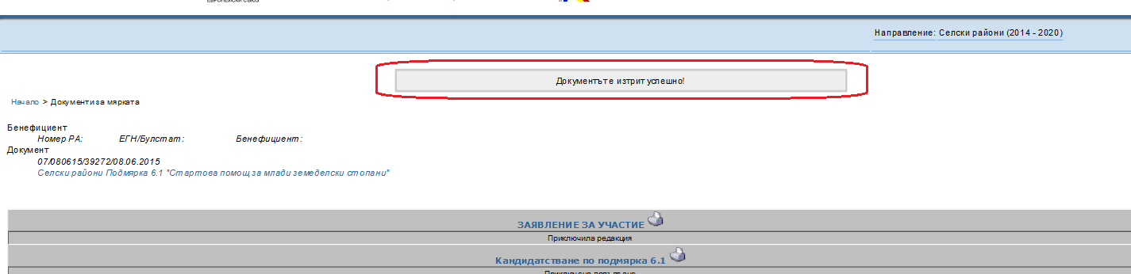

След изтриване на документа се преминава към създаване и попълване на приложимите данни в документ „Основно земеделско производство на стопанството” - съответства на т.5 от X. „Форма за наблюдение и оценка” от заявлението за подпомагане по образец.

Избира се „Създай”

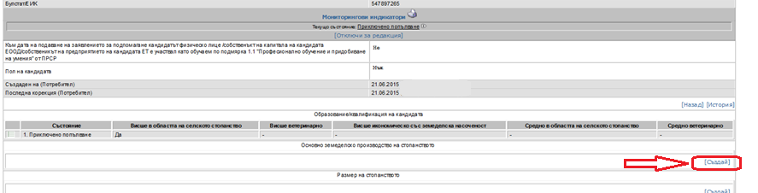

Документът се отваря за попълване, създават се секции/поддокументи „Растениевъдство” и/или „Животновъдство” в зависимост от това, дали култури и/или животни, формират основната част от приходите от продажби на растителна и/или животинска продукция на стопанството към годината на второто (финално) плащане.
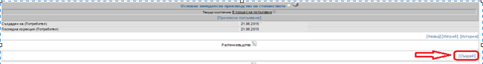

Създавате секция/поддокумент „Растениевъдство” ако е приложима:

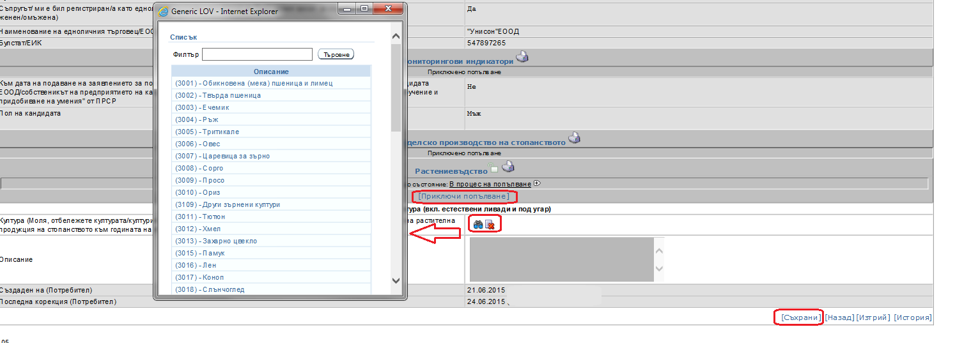

- поле „Култура (Моля, отбележете културата/културите, чиято продукция формира основната част от приходите от продажби на растителна продукция на стопанството към годината на второто (финално) плащане) *” – с избор на символ „бинокъл” се зарежда списък с културите в съответствие с Приложение №1 от Наредба №14. Поле „Филтър” позволява след въвеждане на наименование или код на културата и натискане на бутон „Търсене” да намерите търсената от Вас култура. Избирате от списъка културата.
- Поле ”Описание” се попълва с информация по Ваша преценка.

Избирате последователно полета „Съхрани”> „Приключи попълване” към секцията/поддокумента и същата преминава в състояние „Приключено попълване”. Бутон „Отключи за редакция” позволява отново да се върнете в състояние „В процес на попълване” при необходимост да направите корекции в избраните данни, след което отново избирате „Съхрани”>”Приключи попълване”, за да съхраните променените данни и да приключите поддокумента.
След приключване на секцията/поддокумента, избирате поле „Назад”, което Ви връща към „Основно земеделско производство на стопанството”, за да продължите попълването на данни.

Инструкция: В случай че планирате повече от една култура да формира основната част от приходите от продажби на растителна продукция на стопанството към годината на второто (финално) плащане, следва да въведете тези култури на отделни редове. При необходимост, се създава втори или повече редове в зависимост от броя и вида на културите, чиято продукция формира основната част от приходите от продажби на растителна продукция на стопанството към годината на второто (финално) плащане . Повтарят се описаните по-горе действия.

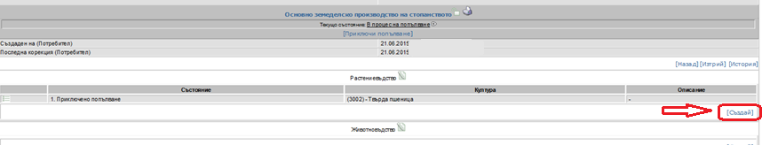

След приключване въвеждането на данни в секция/поддокумент „Растениевъдство” преминавате към създаване и попълване на секция/поддокумент „Животновъдство” ако е приложима:

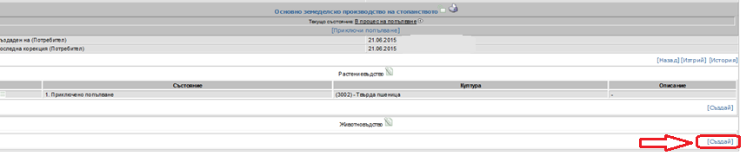

Избират се/отбелязват се данните в документа:

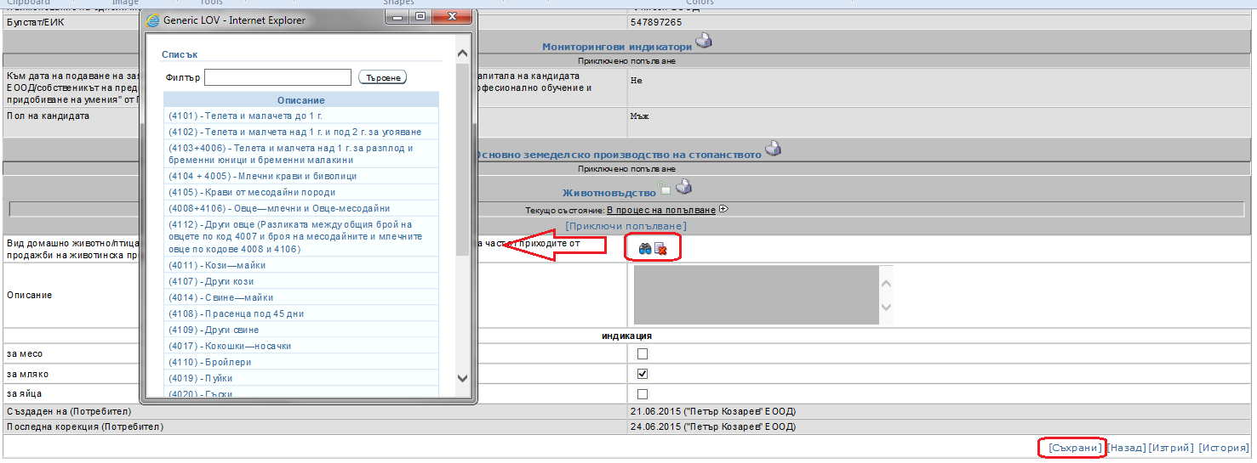
- поле „Вид домашно животно/птица (Моля, отбележете видове животни, чиято продукция формира основната част от приходите от продажби на животинска продукция на стопанството към годината на второто (финално) плащане) *” – с избора на символ „бинокъл” се зарежда списък с животни в съответствие с Приложение №1 от Наредба №14. Поле „Филтър” позволява след въвеждане на наименование или код на категорията на животното и натискане на бутон „Търсене” да намерите търсената от Вас категория животно. Избирате от списъка.
- Поле ”Описание” се попълва с информация по Ваша преценка с порода на животно или друга информация.
- Отбелязвате преназначението на избраната категория животно -„за месо” -„за мляко” -„за яйца”

Избирате последователно полета „Съхрани”> „Приключи попълване” към секция/поддокумент „Животновъдство”, който преминава в състояние „Приключено попълване”. Бутон „Отключи за редакция” позволява отново да се върнете в състояние „В процес на попълване” при необходимост да направите корекции в избраните данни, след което отново избирате „Съхрани”>”Приключи попълване”, за да съхраните променените данни и да приключите документа.
След приключване на документа, избирате поле „Назад”, което Ви връща към „Основно земеделско производство на стопанството”, за да продължите попълването на данни.

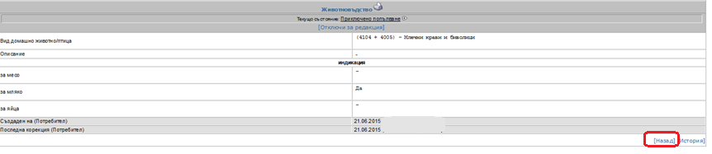
Инструкция: Всяка категория животно се описва на отделен ред. При необходимост се създава втори или повече редове, в зависимост от категориите животни, чиято продукция формира основната част от приходите от продажби на животинска продукция на стопанството към годината на второто (финално) плащане. Повтарят се описаните по-горе действия.

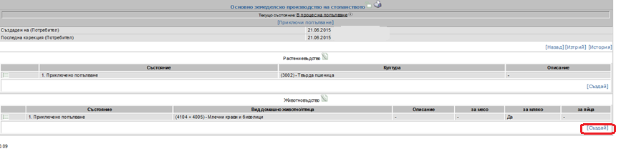
След създаване на необходимия брой редове и приключване на попълването им, избирате поле „Назад” в съответния ред, което Ви връща към „Основно земеделско производство на стопанството”, за да продължите попълването на данни.
Избирате „Приключи попълване”, за да приключите документ „Основно земеделско производство на стопанството”, който преминава в състояние „Приключено попълване”.

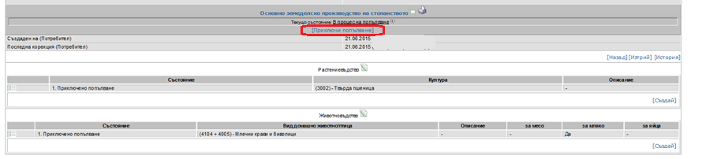
С избор на поле „Назад” се връщате към „Мониторингови индикатори”

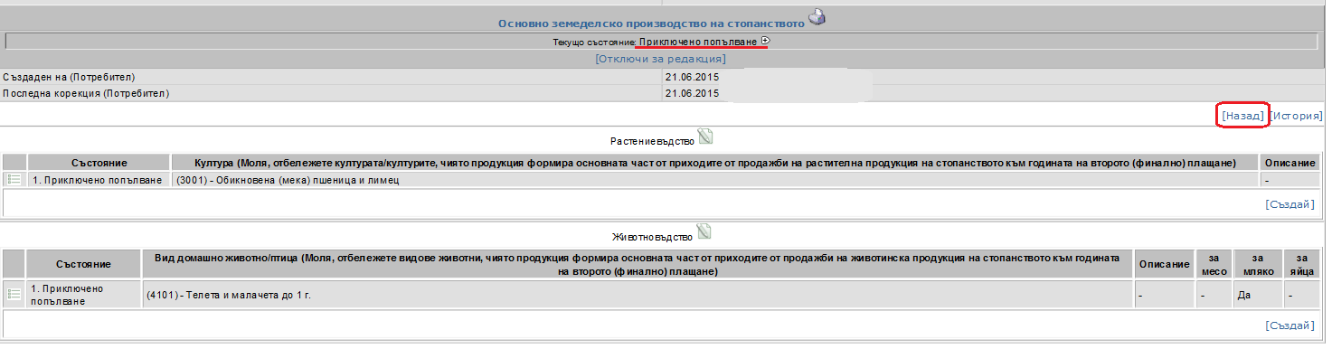
Преминавате към създаване и попълване на документ „Размер на стопанството” - съответства на т.6 от X. „Форма за наблюдение и оценка” от заявлението за подпомагане по образец.

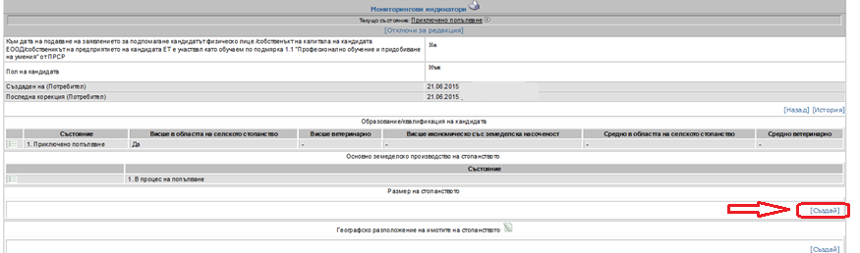

Попълвате данните в съответствие с данни от Табл.12 на бизнес плана

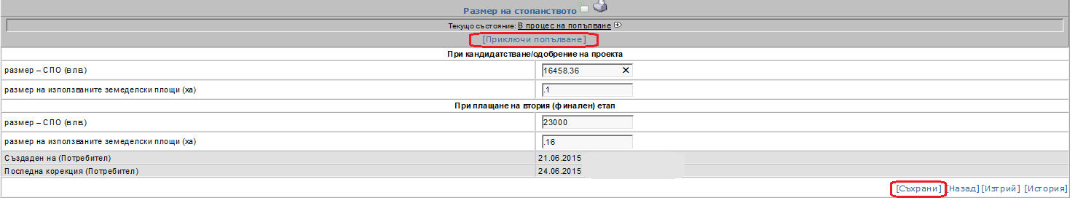

Избирате последователно полета „Съхрани”> „Приключи попълване” към документа и документ „Размер на стопанството” преминава в състояние „Приключено попълване”. Бутон „Отключи за редакция” позволява отново да се върнете в състояние „В процес на попълване” при необходимост да направите корекции в избраните данни, след което отново избирате „Съхрани”>”Приключи попълване”, за да съхраните променените данни и да приключите документа.
След приключване на документа, избирате поле „Назад”, което Ви връща към „Мониторингови индикатори”, за да продължите с попълването на данни.

Създавате документ „Географско разположение на имотите на стопанството” - съответства на т.7 от X. „Форма за наблюдение и оценка” от заявлението за подпомагане по образец:

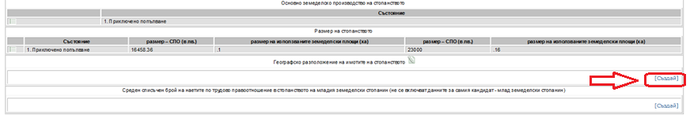

Попълват се данните.

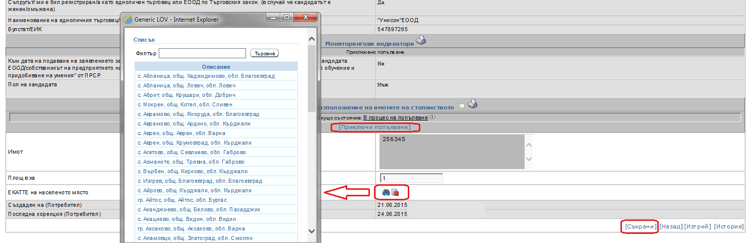
Поле „ЕКАТТЕ на населеното място” – с избор на символ „бинокъл” се зарежда списък с населени места, общини и области, от който следва да изберете населеното място на имотите в стопанството. Поле „Филтър” позволява след въвеждане на населеното място или община и натискане на бутон „Търсене” да намерите търсеното от Вас населено място. Избирате от списъка населеното място, където се намира/т имотите в стопанството Ви.
Избирате последователно полета „Съхрани”> „Приключи попълване” към документа и документ „Географско разположение на имотите на стопанството” преминава в състояние „Приключено попълване”. Бутон „Отключи за редакция” позволява отново да се върнете в състояние „В процес на попълване” при необходимост да направите корекции в избраните данни, след което отново избирате „Съхрани”>”Приключи попълване”, за да съхраните променените данни и да приключите документа.
След приключване на документа, избирате поле „Назад”, което Ви връща към „Мониторингови индикатори”.

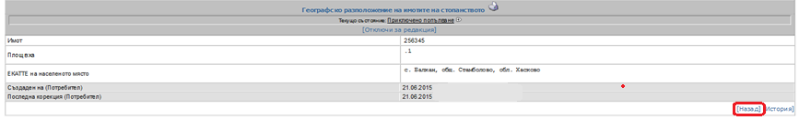
В случай че имотите в стопанството Ви са в няколко населени места, то към документ „Географско разположение на имотите на стопанството” се създава втори или повече редове:
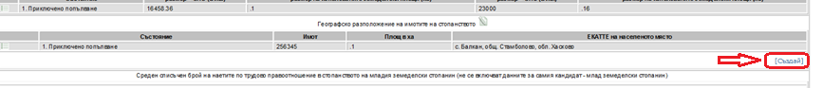
Повтарят се описаните по-горе дейности по избор от списък. Избира се отново „Съхрани”>”Приключи попълване” >„Назад”, което Ви връща към „Мониторингови индикатори”, за да продължите попълването на данни в последния документ „Среден списъчен брой на наетите по трудово правоотношение в стопанството на младия земеделски стопанин (не се включват данните за самия кандидат - млад земеделски стопанин)” - съответства на т.8 от X. „Форма за наблюдение и оценка” от заявлението за подпомагане по образец.

Създавате документа, в случай че има наети хора или предвиждате допълнително наемане на хора за изпълнение на дейностите по бизнес плана:

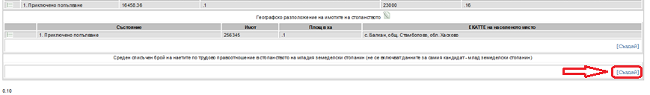
Попълвате данните за вашето стопанство в съответствие с Табл.6 и Табл.7.1 от бизнес плана.
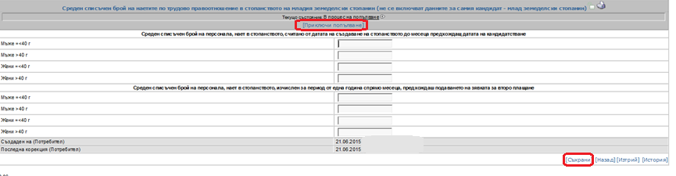
Избирате последователно полета „Съхрани”> „Приключи попълване” към документа и документ „Среден списъчен брой на наетите по трудово правоотношение в стопанството на младия земеделски стопанин (не се включват данните за самия кандидат - млад земеделски стопанин)” преминава в състояние „Приключено попълване”.

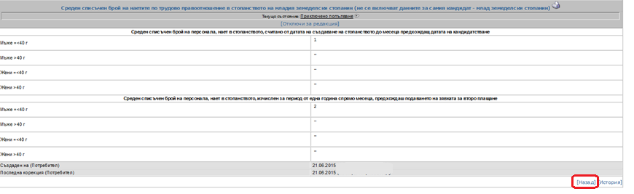

Бутон „Отключи за редакция” позволява отново да се върнете в състояние „В процес на попълване” при необходимост да направите корекции в попълнените данни, след което отново избирате „Съхрани”>”Приключи попълване”, за да съхраните променените данни и да приключите документа.
След приключване на документа, избирате поле „Назад”, което Ви връща към „Мониторингови индикатори”.

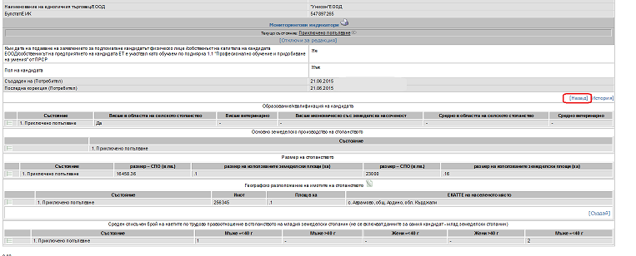

СТЪПКА 3 – валидиране на кандидатстване по мярка 6.1

От символ „Принтер” към „Данни от заявление за подпомагане” генерирате бланката на Заявление за подпомагане, проверявате данните в бланката, които се запълват въз основа на въведените от Вас данни в документите.

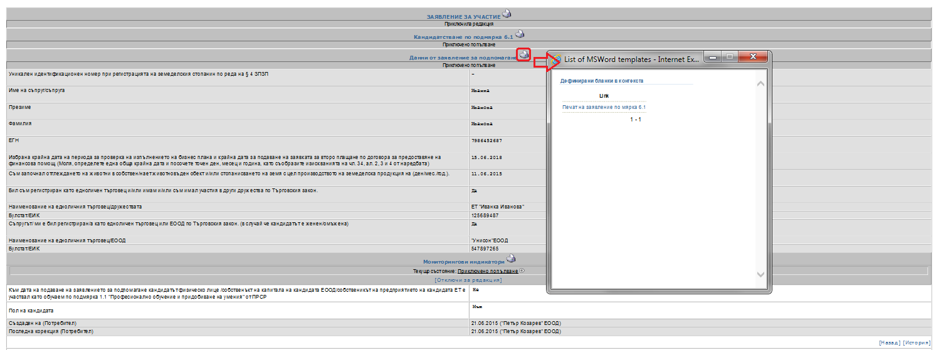

При необходимост към всеки от документите има активен бутон „Отключи за редакция”, който позволява отново да се върнете в състояние „В процес на попълване” на съответния документ, да направите исканите/необходимите корекции в избраните данни, след което отново избирате „Съхрани”>”Приключи попълване”, за да съхраните променените данни и да приключите съответния документ.

ВАЖНО!!! Ако променяте данни в документи „Растениевъдство” и „Животновъдство” към документ „Данни за дейността на земеделското стопанство след избраната крайна дата на периода за проверка изпълнението на бизнес плана”, задължително трябва да направите преизчисления на икономическия размер на стопанството в документ „Икономически размер на стопанството” към документ „Данни за дейността на земеделското стопанство след избраната крайна дата на периода за проверка изпълнението на бизнес плана” - виж т.4.3. от настоящото ръководство.

След като данните в бланката съответстват на желаните от Вас данни избирате поле „Кандидатстване по подмярка 6.1”, което ви връща към кандидатстването:

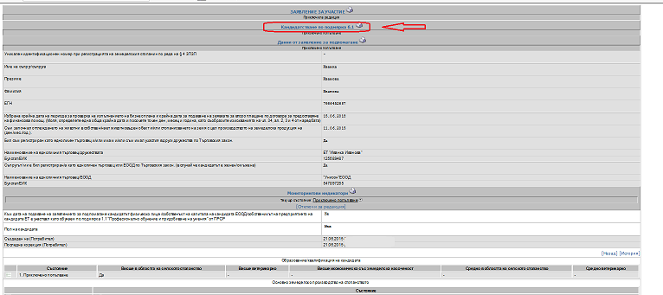
Активен е бутон „Валидирай за подаване (СЛЕД НАТИСКАНЕ НА БУТОНА НЯМА ДА СА ВЪЗМОЖНИ КОРЕКЦИИ)”

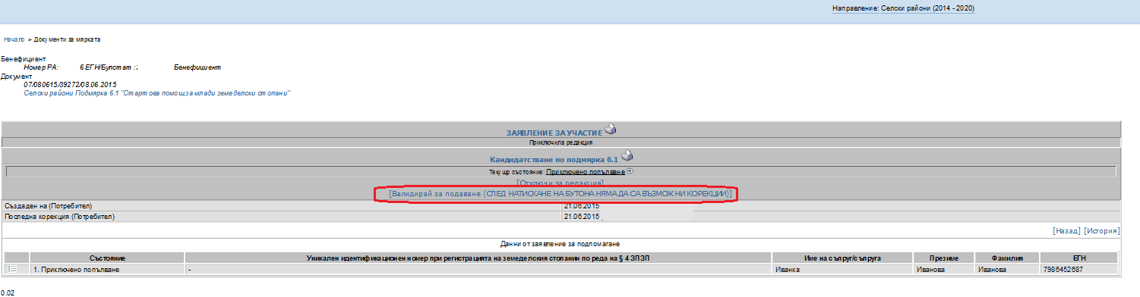
ВАЖНО!!!При натискане на посочения бутон, „Кандидатстване по подмярка 6.1” и всички попълнени документи към него преминават в състояние „Готово за подаване” и НЯМА ДА ИМАТЕ ВЪЗМОЖНОСТ ДА ПРАВИТЕ ПРОМЕНИ ПО ДОКУМЕНТИТЕ.

В случай, че при натискане на бутон „Валидирай за подаване (СЛЕД НАТИСКАНЕ НА БУТОНА НЯМА ДА СА ВЪЗМОЖНИ КОРЕКЦИИ)” някой от документите не е в състояние „Приключено попълване” на екрана ще се изпише грешка „Грешка при смяна на състояние на документ. Някои документи не са в състояние „Приключено попълване””

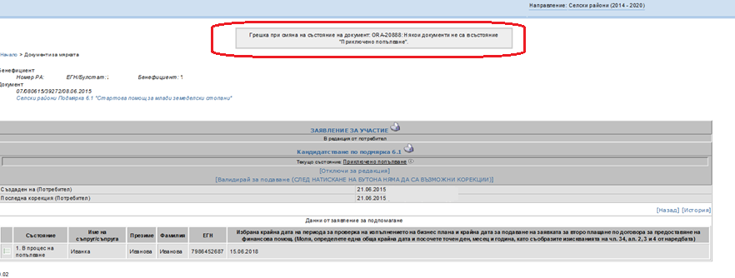
В този случай трябва да проверите дали всички създадени и попълнени от Вас документи са в състояние „Приключено попълване” и да приключите документите, които са в състояние „В процес на попълване”. За целта всеки документ, който е в състояние „В процес на попълване” следва да се натисне активен бутон „Приключи попълване” за да премине в състояние „Приключено попълване”.

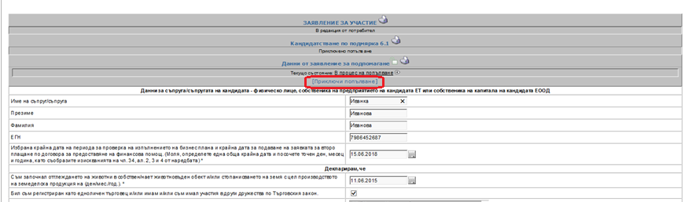

След като се убедите, че всички документи са в посоченото състояние отново избирате бутон „Валидирай за подаване (СЛЕД НАТИСКАНЕ НА БУТОНА НЯМА ДА СА ВЪЗМОЖНИ КОРЕКЦИИ)”, всички документи и кандидатстването преминават от състояние „Приключи попълване” в състояние „Готово за подаване”.
!!!В посоченото състояние всички документи се заключват за редакция, т.е. няма да имате възможност да правите корекции.

В този случай единствената възможност при евентуално откриване на грешка e да създадете ново кандидатстване и съответно ново заявление и документите към него, следвайки описаните стъпки по-горе. В този случай, за да ви се появи активен бутон „Валидирай за подаване (СЛЕД НАТИСКАНЕ НА БУТОНА НЯМА ДА СА ВЪЗМОЖНИ КОРЕКЦИИ)” на второто кандидатстване, е необходимо да направите първото кандидатстване невалидно.
За да направите първото кандидатстване невалидно изберете бутон „Направи заявлението невалидно”, който е активен в първото кандидатстване:

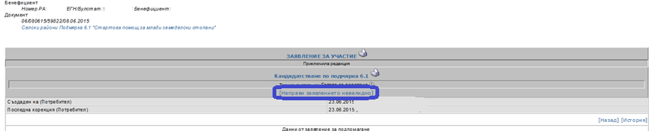

След като направите първото кандидатстване невалидно, при второто кандидатстване ще се появи активен бутон „Валидирай за подаване (СЛЕД НАТИСКАНЕ НА БУТОНА НЯМА ДА СА ВЪЗМОЖНИ КОРЕКЦИИ)”, което ще Ви позволи да валидирате второто кандидатстване и документите към него, които ще преминат в състояние „Готово за подаване”.

СТЪПКА 4 - кандидатстване с пакета от документи в ОД
Създаденото и попълнено заявление за подпомагане в модул „ИСАК ONLINE – РЕГИСТЪР” не се счита за подадено и прието заявление за подпомагане по смисъла на чл. 24, ал. 5 от Наредба № 14 от 28.05.2015г.

!!!За да кандидатствате за финансово подпомагане по подмярка 6.1 трябва да разпечатите така попълненото заявление в модул „ИСАК ONLINE – РЕГИСТЪР”,

собственоръчно да попълните „Данни за банкова сметка”(Име на обслужваща банка, IBAN, BIC, Адрес), както и да отбележите приложимите за Вас документи и декларации върху така разпечатаната бланка на заявлението по образец и заедно с приложимите за Вас и стопанството Ви документи, посочени в приложение № 6 на Наредба №14 от 28.05.2015 г. за прилагане на подмярка 6.1 "Стартова помощ за млади земеделски стопани", да ги подадете в областната дирекция на Държавен фонд "Земеделие" по местонахождение на стопанството Ви, при спазване на изискванията на Глава трета „РЕД ЗА КАНДИДАТСТВАНЕ” от Наредбата.
Когато стопанството Ви се намира на територията на различни областни дирекции на Държавен фонд "Земеделие", заявлението за подпомагане се подава в една от тях по избор на кандидата.

